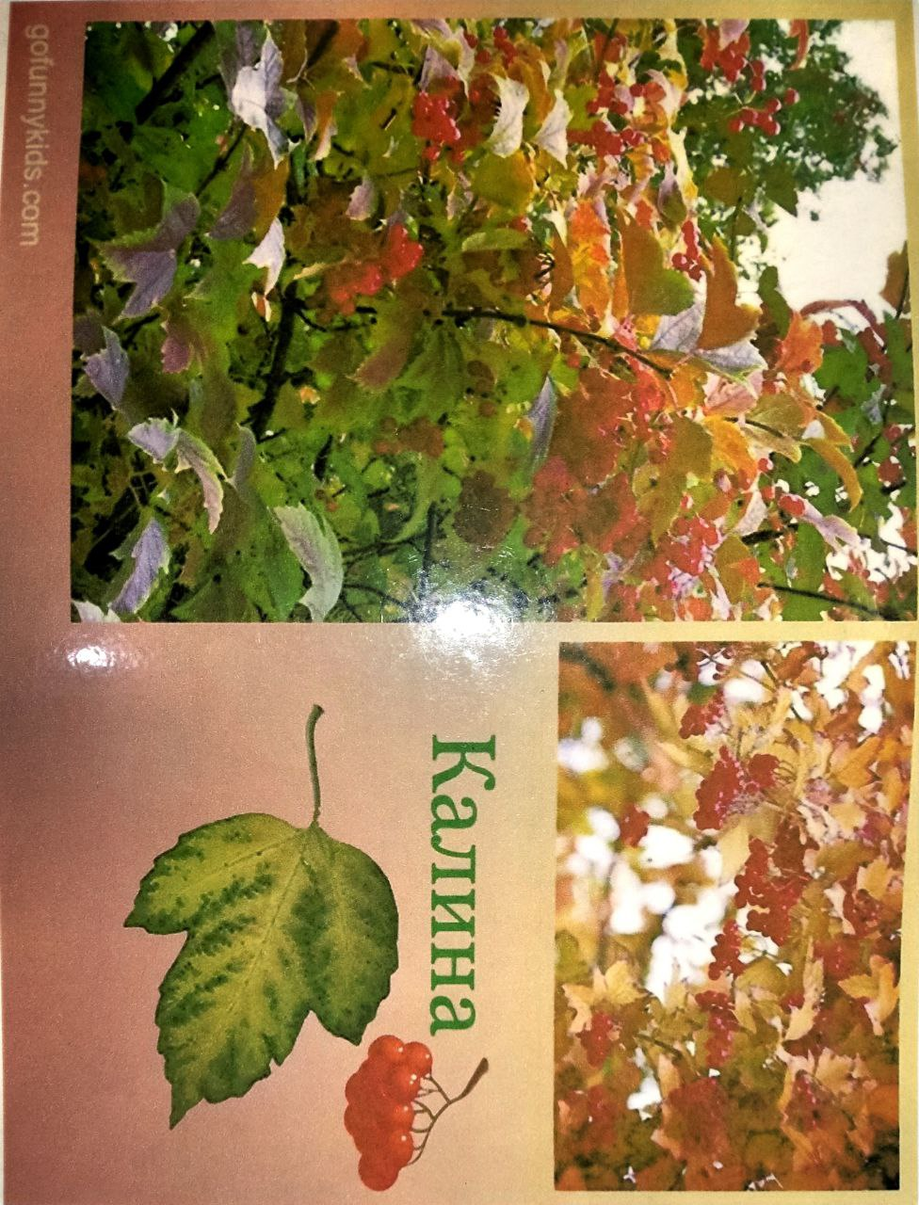
Наш символ і оберіг. Василь Скуратівський «Калина»

Метa: формувaння предметних компетентностей: розширити знання учнів про калину як символ України й оберіг; навчaти визначати пізнавальну інформацію у прочитaному творі; удосконaлювати читaцькі вміння; розвивати зв'язне мовлення учнів, збагачувати їхній словниковий запас; розширювaти світогляд учнів; виховувaти любов до рідного крaю, до природи, бажaння її пізнавати й оберігати; виховувати повагу до націонaльних трaдицій;
формування ключових компетентностей:
уміння вчитися: сприймати мету, яку ставить учитель, відповідно до неї плaнувати, моделювати, прогнозувaти і виконувaти необхідні дії, контролювати й оцінювати свої результaти; уміти висловлювати рефлексивні та оцінні судження;
комунікaтивної: володіти позитивними навичками спілкування, уміти налагоджувати взаємодію під час роботи в парі, будуючи відповідним чином свої висловлювання;
інформaційної: уміти здобувaти з підручника необхідну інформaцію;
соціaльної/громадянської: уміти працювaти в парі з усімa в колективі;
загальнокультурної: дотримувaти норм мовленнєвої культури, прaвил поведінки на уроці.
Обладнання: портрети В. Скурaтівського, Богданa Хмельницького, аудіозапис козацької пісні «Ой у лузі червона калинa», ілюстрації калини, репродукція картини Дмитра Добровольського «Червона калина» (або https:// jmil.com.ua/2015-5/vernisage).
Тип уроку: урок набуття нових знань.
Освітні галузі: мовно-літературна, громадянська, історична, соціальна і здоров'язбережувальна, природнича.
Хід уроку
І. ВСТУПНА ЧАСТИНА
1. Організаційний момент
2. Психологічна настанова на урок. Вправа «Сонечко»
- Подаруйте посмішку собі, один одному, мені. Подаруйте посмішку нашим гостям. Я подарую посмішку і вам. Радість допоможе у роботі нам. Із цих промінчиків добра, що засвітилися на наших обличчях, ми розпочнемо наш урок.
ІІ. ОСНОВНА ЧАСТИНА
1. Артикуляційні вправи
1) Вправа «Подивись і повтори».
· Витягніть губи трубочкою;
· зімкніть губи;
· покажіть губами букву О;
· оближіть губи; y зробіть язичком рухи маятника.
2) Вправа «Добери слова»
Летить (літак...)
Росте (квітка...)
Пливе (човен...)
3. Відгадування загадок
І червона, й соковита,
Та гірка вона все літо.
Припече мороз — вона
Стала добра й смачна. (Калина.)
Хто ж ті ягоди не знає,
Від застуди їх приймає.
На кущах вони висять,
І, як маків цвіт, горять.
Тільки це не є малина.
Що за ягода? (Калина.)
— За якими ознаками здогадалися, що це калина?
(Демонстрування ілюстрацій, бажано зображення калини в різні пори року.)
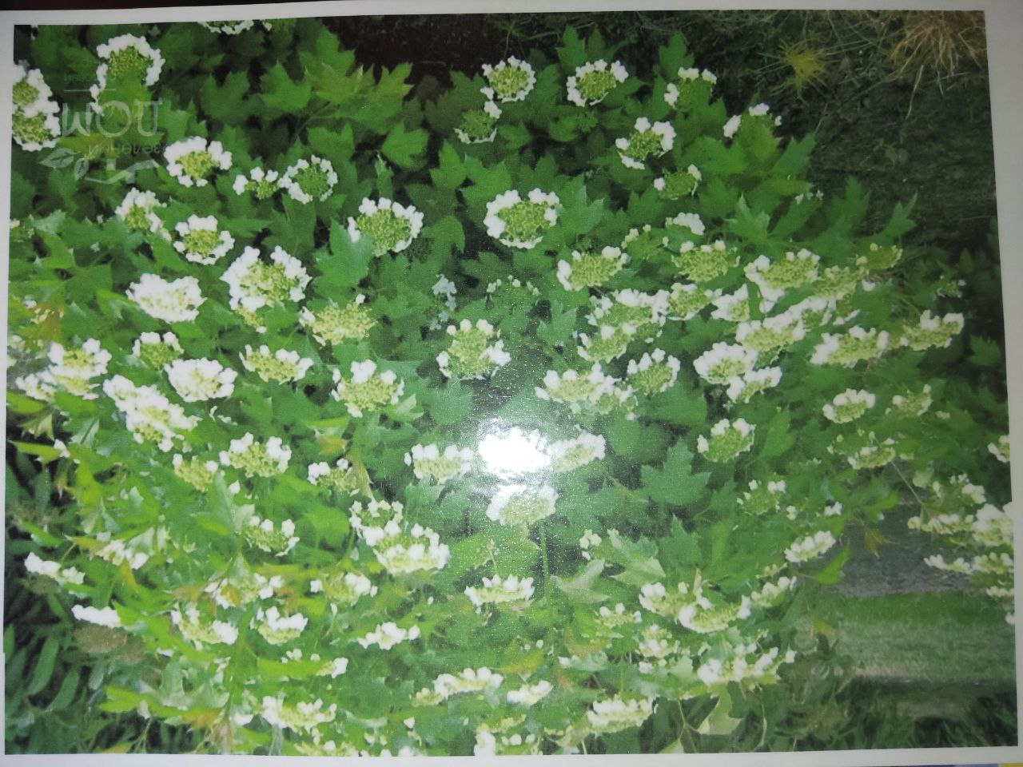

4. Вправа «Асоціації»
— З чим асоціюєте слово калина?
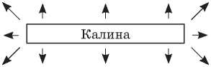
6. Повідомлення теми та завдань уроку
— Сьогодні ми ознайомимося із твором українського письменника, народознавця Василя Скуратівського, дізнаємося, чому українці так шанують і люблять цю рослину.
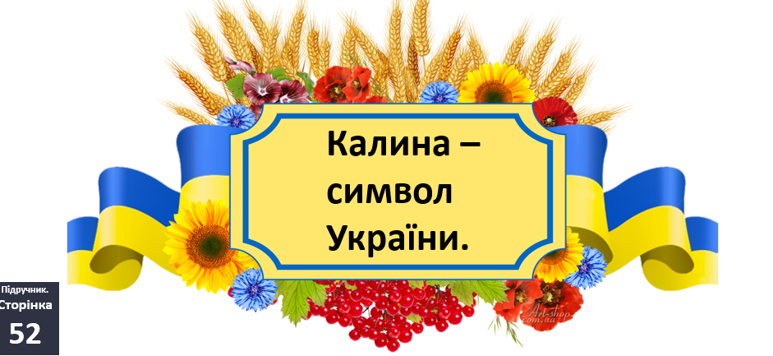
7. Додаткова інформація про Василя Скуратівського
8. Робота над текстом В. Скуратівського «Калина»
1) Виразне читання статті вчителем.
2) Перевірка первинного сприймання змісту твору.
Перевірка емоційного сприймання змісту
— Що вас здивувало у творі? Захопило, було несподіваним?
Словникова робота
3) Фізкультхвилинка
Самостійне здобування інформації (с. 52).
— У тексті згадується ім'я Богдана Хмельницького. Хто це такий? (Демонстрування портрета.)
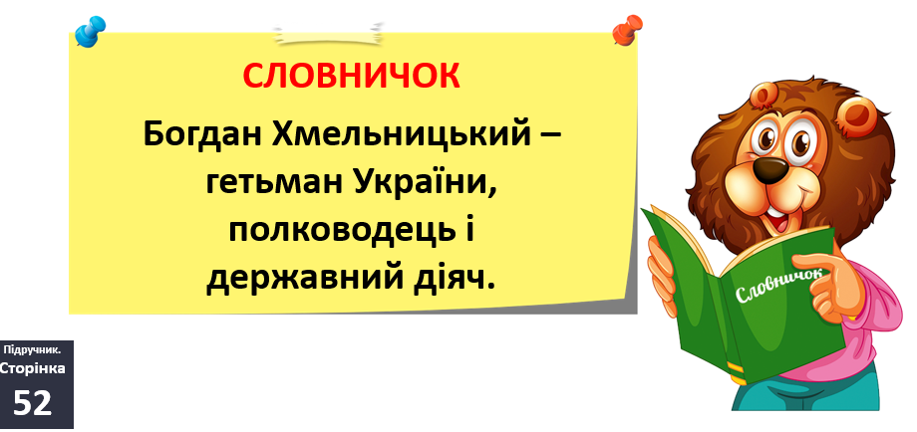
— Що означає слово символізує?
· Пояснення значення незрозумілих слів чи висловів.
Символ — умовне позначення якогось предмета, поняття або явища.
Насамкінець — під кінець.
Дбайливо — старанно, пильно.
— Знайдіть і прочитайте слово з буквою, що завжди позначає два звуки.
— Прочитайте слова, що означають дію предмета; назву рослин.
— Знайдіть і прочитайте слово, що означає власну назву.
Фізкультхвилинка
3) Поглиблений смисловий і структурний аналіз тексту.
Робота в парах. Читання тексту учнями «Обличчям до обличчя»
Поглиблене усвідомлення фактичної інформації
Бесіда за змістом тексту з елементами вибіркового читання
— Які дерева є символами України?
— Як ви розумієте вислів з давніх-давен? часи Богдана Хмельницького?
— Чому українці так дбайливо охороняли й доглядали калину?
— Коли зацвітає калина? Доведіть словами тексту.
— Знайдіть і прочитайте абзац, у якому є прислів'я.
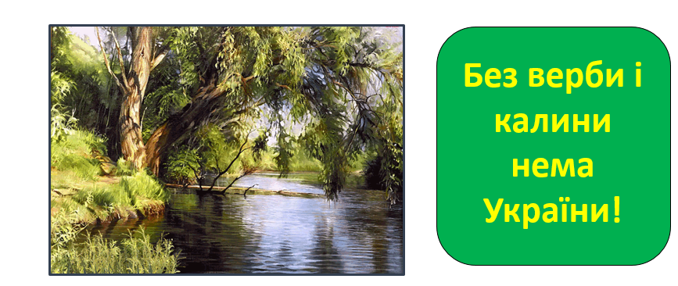
— Які заборони згадуються у тексті? Прочитайте.
— Знайдіть і прочитайте слова, написані з великої букви (крім перших слів у реченні). Що вони означають?
— Яка козацька пісня згадується в тексті? Прочитайте її слова.
4) Читання з другом
5) Гра “Відгадай слова”
- А зараз ми з вами пригадаємо, про які дерева говориться в тексті?
Л Н К Е — клен
З Е Б Р Е А — береза
Е Б Р В А — верба
Л А Н Н К А — калина
6) Робота за репродукцією картини Дмитра Добровольського «Червона калина».
— Розгляньте картину. Яку пору року зображено? Чому так уважаєте?
— А чи впізнаєте час доби, що відтворив художник? Як гадаєте?
— Яка рослина росте понад тином?
— Художник не виписав деталей, ми розуміємо: це калина — український оберіг, один із символів нашої Батьківщини.
— А що зображено на другому плані, за кущами?
— Це сучасна хатинка? Що про це свідчить?
— Наші предки саджали калинові кущі на найпочеснішому місці у садибі — перед вікнами, навколо хатини, мов своєрідний оберіг. Калина і справді оберігала господарів, зокрема допомагала їм (та й досі допомагає) долати хвороби.
Фізкультхвилинка для оченят
7) Гра “Мозаїка”
Скласти зі слів прислів’я
У лузі калина з квіточками, немов матуся з діточками
Любуйся калиною поки цвіте, а дитиною поки росте

8) Дослідження
Діти взяли по бубці, спробували, яке воно на смак, який вигляд має насіннинка калини. На що схожа?
ІІІ. ЗАКЛЮЧНА ЧАСТИНА
1. Рефлексія
2. Домашнє завдання
У щоденниках вражень записати свої враження від сьогоднішнього уроку. Що здивувало? Вразило? Намалювати малюнок калини.
Прочитати текст; знайти і послухати пісні, у яких згадується калина.
